默认程序在任务栏上的图标的右键菜单如下：
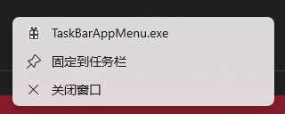
本程序演示了如何增加自定义菜单项。

